Forsøg Gay-Lussacs lov

Formål
Undersøge om Gay-Lussacs lov holder og finde den absolutte nulpunkt for temperatur

Teori
- Se https://orbithtxb.systime.dk/?id=568
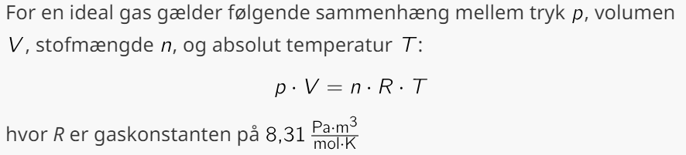
Gay-Lussacs lov siger at hvis stofmængden (n) og volumen (V) ændres ikke, er tryket (p) lineært afhængigt af temperaturen p = k·T, hvor k er konstant.

Udstyr og opsætning
Husk at tage dit eget billede
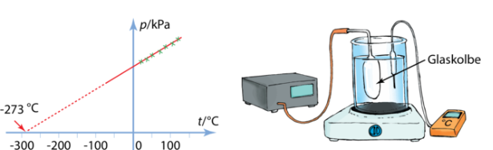
- Trykmåler
- Vandkoger
- Termometer
- Gasbeholder
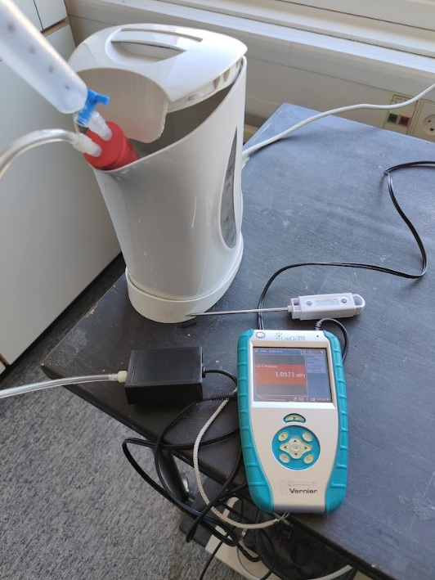

Forberedelse
- Det er em god ide at være sikker på at afprøve om systemet er tæt (det lækker ikke). Dette kan man gøre ved at sætte en sprøjte i sin cylinder og se om trykket holder.
- Mål volumen af cylinderen, eller få et tal fra lærer

Fremgangsmåde

Udførelse
- Mål trykket og temperaturen af vandet inden du starter
- Tænd elkogeren i 10-15 sekunder, og mål temperaturen og trykket igen. Det kan tage nogen tid før temperaturen og trykket stabiliseres, og du kan med fordel bruge termometeren til at blande vandet
- Mål trykket for 7-8 værdier af temperatur

Dataanalyse
- Med temperaturen i grader Celsius på x-aksen og tryk på y aksen lav lineær regression (y=ax+b)
- Passer linjen til data?
- Hvad er hældningen, a, og passer jeres værdi til det forventede fra idealgasligningen (brug at n = 4,2·10⁻⁵ Mol/mL)
- Hvad bliver skæringen med x - aksen (T_{A} = -b/a). Passer det til det absolutte nulpunkt

Rapport/Journal/Diskussion
- Vis din regression og diskuter om punkterne passer med linjen
- Husk billede af opsætningen
- Hvad er din værdi af det absolutte nulpunkt og passer hældningen med idealgasligningen
- Find procentafvigelse og prøv at finde begrundelse for afvigelserne
- Hvis rapport, Husk: Indledning/Formål - Teori - Udførsel/Resultater - Diskussion - Konklusion - Kilder

